華語文閱讀測驗

進階高階級模擬試題

作答注意事項：
- 這份題本共 50 題，考試時間為 60 分鐘。

- 所有答案必須寫在答案卡上，作答在題本上的答案將不予計分。

- 每一題都有四個選項，請選出一個正確答案，多選者視為錯誤。

- 考試開始後，不得任意離場。若有任何疑問，請舉手，等待監試人員到你身旁。

- 考試結束，請將題本和答案卡放在桌上，等待監試人員收卷、清點完畢後，才能離場。

一、選詞填空

(第 1 ~ 15 題)
說明：在這一部分，每一段短文有幾個空格，每個空格有四個選項，請選出正確的答案完成短文。
例題如下：

我的好朋友大華在台北的一家餐廳工作，平常 1 我去那兒吃飯，他一定會請我喝一杯 2 。那兒的菜不 3 便宜，但是很好吃，我常常跟朋友在那兒 4 吃飯、 4 聊天，感覺很不錯。我跟大華說，如果以後他們餐廳 5 服務生，一定要跟我說，我也想去那兒工作。
1.（A）只有（B）只要（C）就要（D）還是

1.     

（第 2-5 題省略）

昨晚張太太的肚子很痛，感覺小孩快要生出來了，所以她 1 送進了醫院。張先生也 2 張太太到醫院去，他又高興又緊張，因為他就要 3 爸爸了。五個小時以後，小孩生出來了，是一個可愛的小女生。張先生和張太太 4 這個孩子想了一個名字，叫「張美樂」，
5 她將來「美麗」又「快樂」。

1. | 2.
- 把  - 能  - 被  - 會 | - 幫  - 害  - 陪  - 請
3. | 4.
- 當  - 成  - 裝  - 弄 | - 教  - 為  - 讓  - 養
5.
（A）覺得
- 要求
- 決定
- 希望

小陳和小李是大學 6 的好朋友，大學畢業以後，他們已經 7 年沒見面了。有一次小陳 8 想起和小李一起讀書的事，他很想知道小李現在過得怎麼樣，所以他找出小李以前寄給他的信， 9 著信上的地址去找小李。可是小李的鄰居說小李一家人早就搬家了，小陳很難過，因為他 10 以後都見不到小李了。

6. | 7.
- 時代  - 時間  - 年級  - 年紀 | - 多久  - 好幾  - 很長  - 很久
8. | 9.
- 忽然  - 總是  - 隨時  - 從來 | - 跟  - 接  - 寫  - 照
10.
（A）能夠
- 只有
- 可能
- 要是 王小姐喜歡跳舞，她認為讓身體隨著音樂擺動不是一件困難的事，所以 11 是老人還是小孩， 11 可以將跳舞當作規律的運動。王小姐平時的工作壓力很大，她利用跳舞， 12 自己的壓力，忘掉工作上的不愉快。 13 三年的跳舞運動，她的身體更加健康，她還參加舞蹈比賽， 14 冠軍。她熱愛跳舞， 15 工作再怎麼忙，
她還是會到舞蹈教室報到。

11. | 12.
- 不論…都…  - 不但…也…  - 雖然…但是…  - 由於…因此… | - 防止  - 縮短  - 減輕  - 缺少
13. | 14.
- 根據  - 經過  - 按照  - 至於 | - 得到  - 受到  - 接到  - 收到
15.
（A）否則
- 另外
- 免得
- 就算

二、閱讀理解

(第 16 ~ 50 題)
說明：在這一部分，請閱讀材料或短文，並根據內容回答幾個問題。例題如下：
每天我要到許多地方去，也會遇到很多人。有些人喜歡叫我「左轉」、「右轉」、「停」；有些人會把髒東西留在我的車上。不過也有一些不錯的人，可以從他們身上學到很多東西，所以我也交了好幾個朋友。真是什麼樣的人都有啊！

6. 寫文章的人可能是做什麼工作的？
- 教書
- 賣汽車
- 開計程車
- 打掃房子

6.     

（一）
上星期小明第一次到韓國旅遊。他在那兒玩了五天四夜，其中一天，他去了韓國最高的山，那時候，山上下起了雪，他覺得這樣的風景真美。大部分的時間，他坐電車到幾個大城市去參觀有名的地方，也吃了不少味道特別的韓國菜。小明覺得韓國很好玩，他打算學習韓國的語言，以後有機會的話，他想到韓國讀書。

- 下面哪一個是對的？
  - 小明已經去過韓國兩次了
  - 小明想學習怎麼做韓國菜
  - 小明覺得韓國不怎麼好玩
  - 小明在韓國住了四個晚上

（二）
孩子，這是你改搭校車回家的第一天。媽媽沒忘記你早上出門前，不停地告訴我搭校車是件很恐怖的事，那語氣裡充滿了面對不確定的不安，更讓媽媽覺得不忍心。然而我只是笑著看你，聽你把所有預期中可怕的後果全部說完，然後篤定地告訴你：「這是你人生的另
一個開始，你要學著去面對你自己的人生！」

- 在這段短文裡，母親面對孩子的不安時，態度怎麼樣？
  - 既害怕又不忍心
  - 不知道該怎麼辦
  - 覺得孩子很可憐
  - 鼓勵孩子自己解決今天下午小英在圖書館看了一部電影，這部電影叫做「旅館主人」，講的是一個人怎麼成功的故事。電影中的人本來是一個只有小學畢業、沒有工作、身上只剩一百塊錢的人，後來卻變成一家旅館的老闆。旅館的生意非常好，所以他變得很有錢。這原來是一本小說的故事，因為這本小說寫得很棒，就被拍成電影了。小英覺得這部電影拍得很好，也聽說小說寫得不錯，之後想看看小說和電影的故事內容是不是一樣的。

- 「旅館主人」講的是什麼故事？
  - 一個旅館老闆變成沒有工作的人
  - 一個只有小學畢業的人，變成旅館老闆
  - 一個沒有工作的人，變成旅館的服務生
  - 一個本來很有錢，後來身上只剩一百塊錢的人

- 下面哪一個是錯的？
  - 小英還沒看過「旅館主人」的小說
  - 「旅館主人」是小英在圖書館看的電影
  - 小英認為「旅館主人」這部電影拍得不錯
  - 小英覺得「旅館主人」的小說和電影沒什麼不同

在我的國家，每年都有颱風，颱風有的大，有的小。如果來的是大颱風，對我們的生活就有嚴重的影響。今年八月有個大颱風，下大雨、吹大風，火車沒辦法開，飛機停飛，所有人不上班、不上課，大部分的人不敢出去，只能在家看颱風的新聞。好不容易等到颱風離開，很多屋子卻都進水了，許多樹、房子被吹倒了，連橋也被大水沖
壞了。聽說這個週末又有一個颱風要來，真希望它是個小颱風。

- 這段文章主要在說什麼？
  - 颱風季節都是在八月
  - 大颱風對人們生活的影響
  - 如果颱風來，要準備的東西
  - 如果小颱風來，會發生的事情

- 下面哪一個是錯的？
  - 今年八月的颱風雨下得很大
  - 大颱風來的時候，火車停開
  - 因為這個大颱風，許多房子倒了
  - 雖然大颱風來，還是要繼續上班大部分的商品廣告不會告訴你事實。相對地，他們想要為你創造出一個形象，例如快樂的家庭、令人興奮的愛情、美麗的身材等。廣告會針對不同的年齡層、不同的對象，設計出不同的廣告內容，例如電腦廣告呈現的是事業成功的人，慢跑鞋廣告呈現的是強壯而健康的運動員。「形象」通常比任何和產品有關的資訊還要重要，例如啤酒廣告絕不會呈現出酒醉駕駛發生車禍的情形，相反地，廣告中呈現的是人們歡樂的景象。因此廣告希望傳遞給我們的訊息是：試試我們的產品，你就能擁有你想要的形象。

- 這篇文章主要在說什麼？
  - 廣告說的都是事實
  - 拍廣告的費用很高
  - 廣告能創造美好形象
  - 每個商品都需要廣告

- 根據這篇文章，下面哪一個是對的？
  - 產品資訊比形象更重要
  - 廣告內容沒有年紀的分別
  - 廣告會針對特定對象設計內容
  - 廣告把一切使用後的結果告訴你

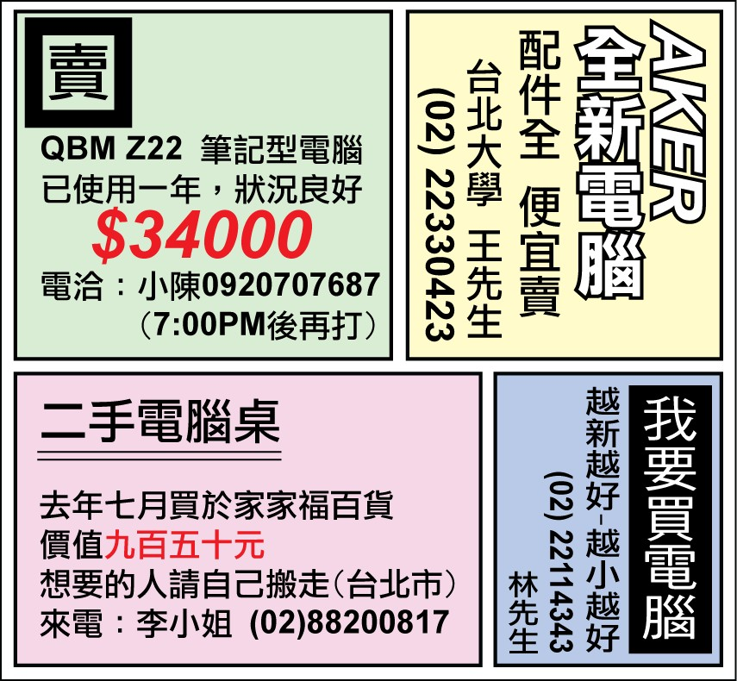

- 關於這四個廣告，下面哪一個是對的？
  - 這四個廣告都是賣電腦的
  - 小陳賣的電腦用了一年了
  - 李小姐的電腦要賣 9500 元
  - 早上九點可以打電話給小陳

- 如果你想要買新電腦，應該找誰？
  - 小陳
  - 李小姐
  - 王先生
  - 林先生

（七）
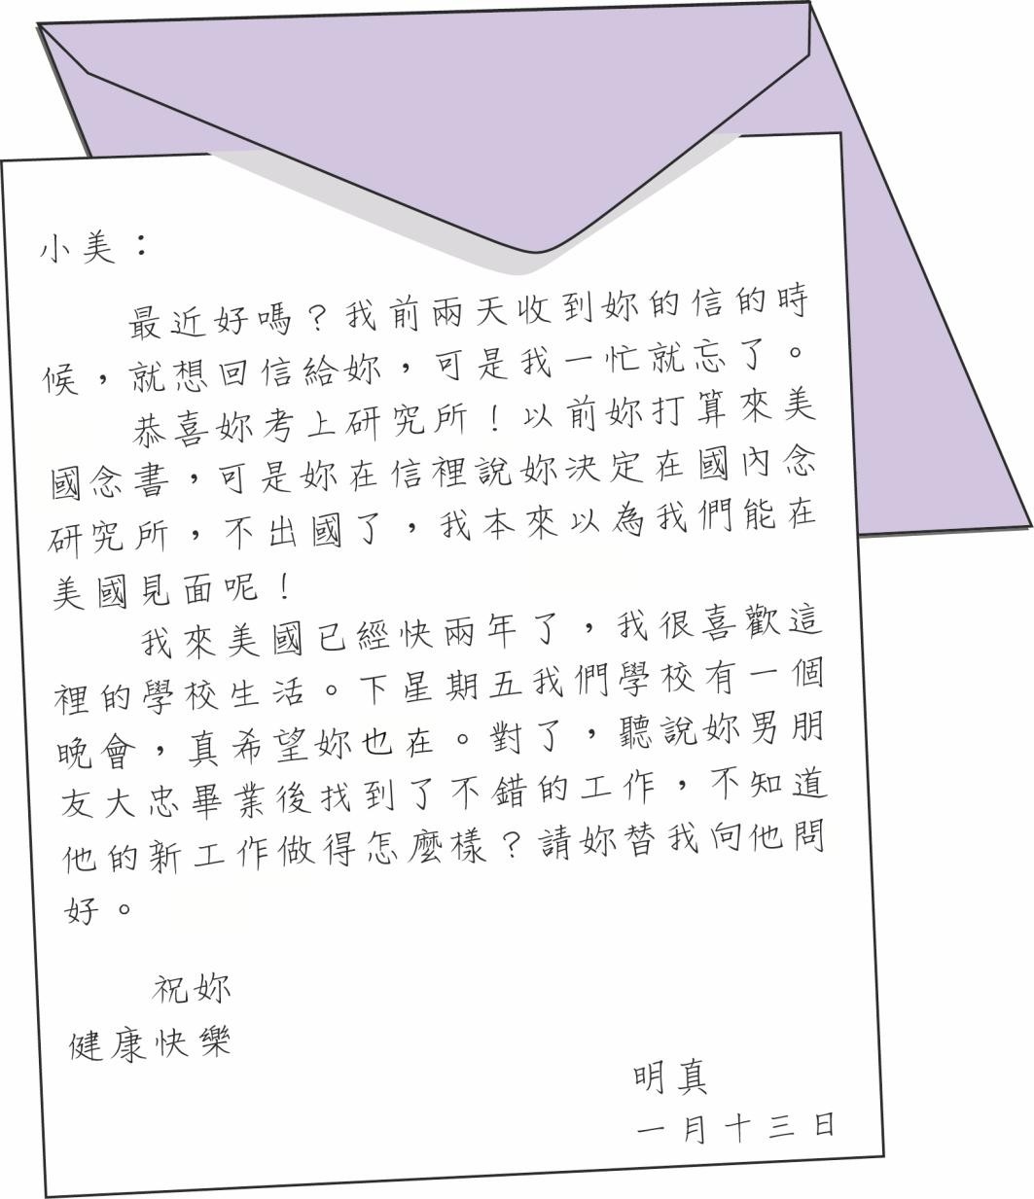

- 這封信說了小美的什麼事？
  - 她決定出國念書
  - 她來美國已經兩年了
  - 她男朋友找到了新工作
  - 下週五晚上，她的學校有活動

- 關於這封信，下面哪一個不對？
  - 小美本來打算出國念書
  - 明真希望小美參加學校晚會
  - 明真先收到了一封小美寄來的信
  - 小美想知道大忠的工作做得好不好（八）
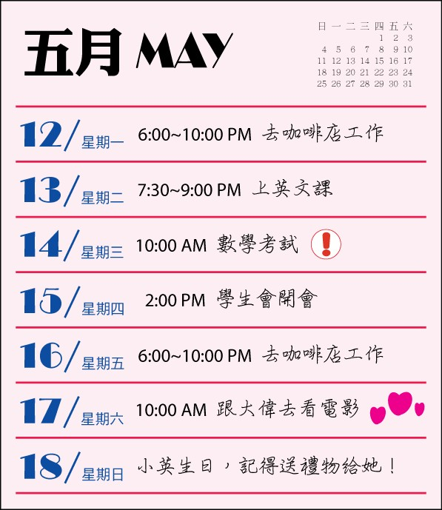
- 這是心美的記事本，下面哪一個不對？
  - 心美星期四有會議
  - 心美週末要看電影
  - 心美星期二上數學課
  - 心美打算送禮物給小英

- 心美哪幾天要上班？
  - 星期日和星期一
  - 星期一和星期二
  - 星期四和星期五
  - 星期五和星期一

（九）
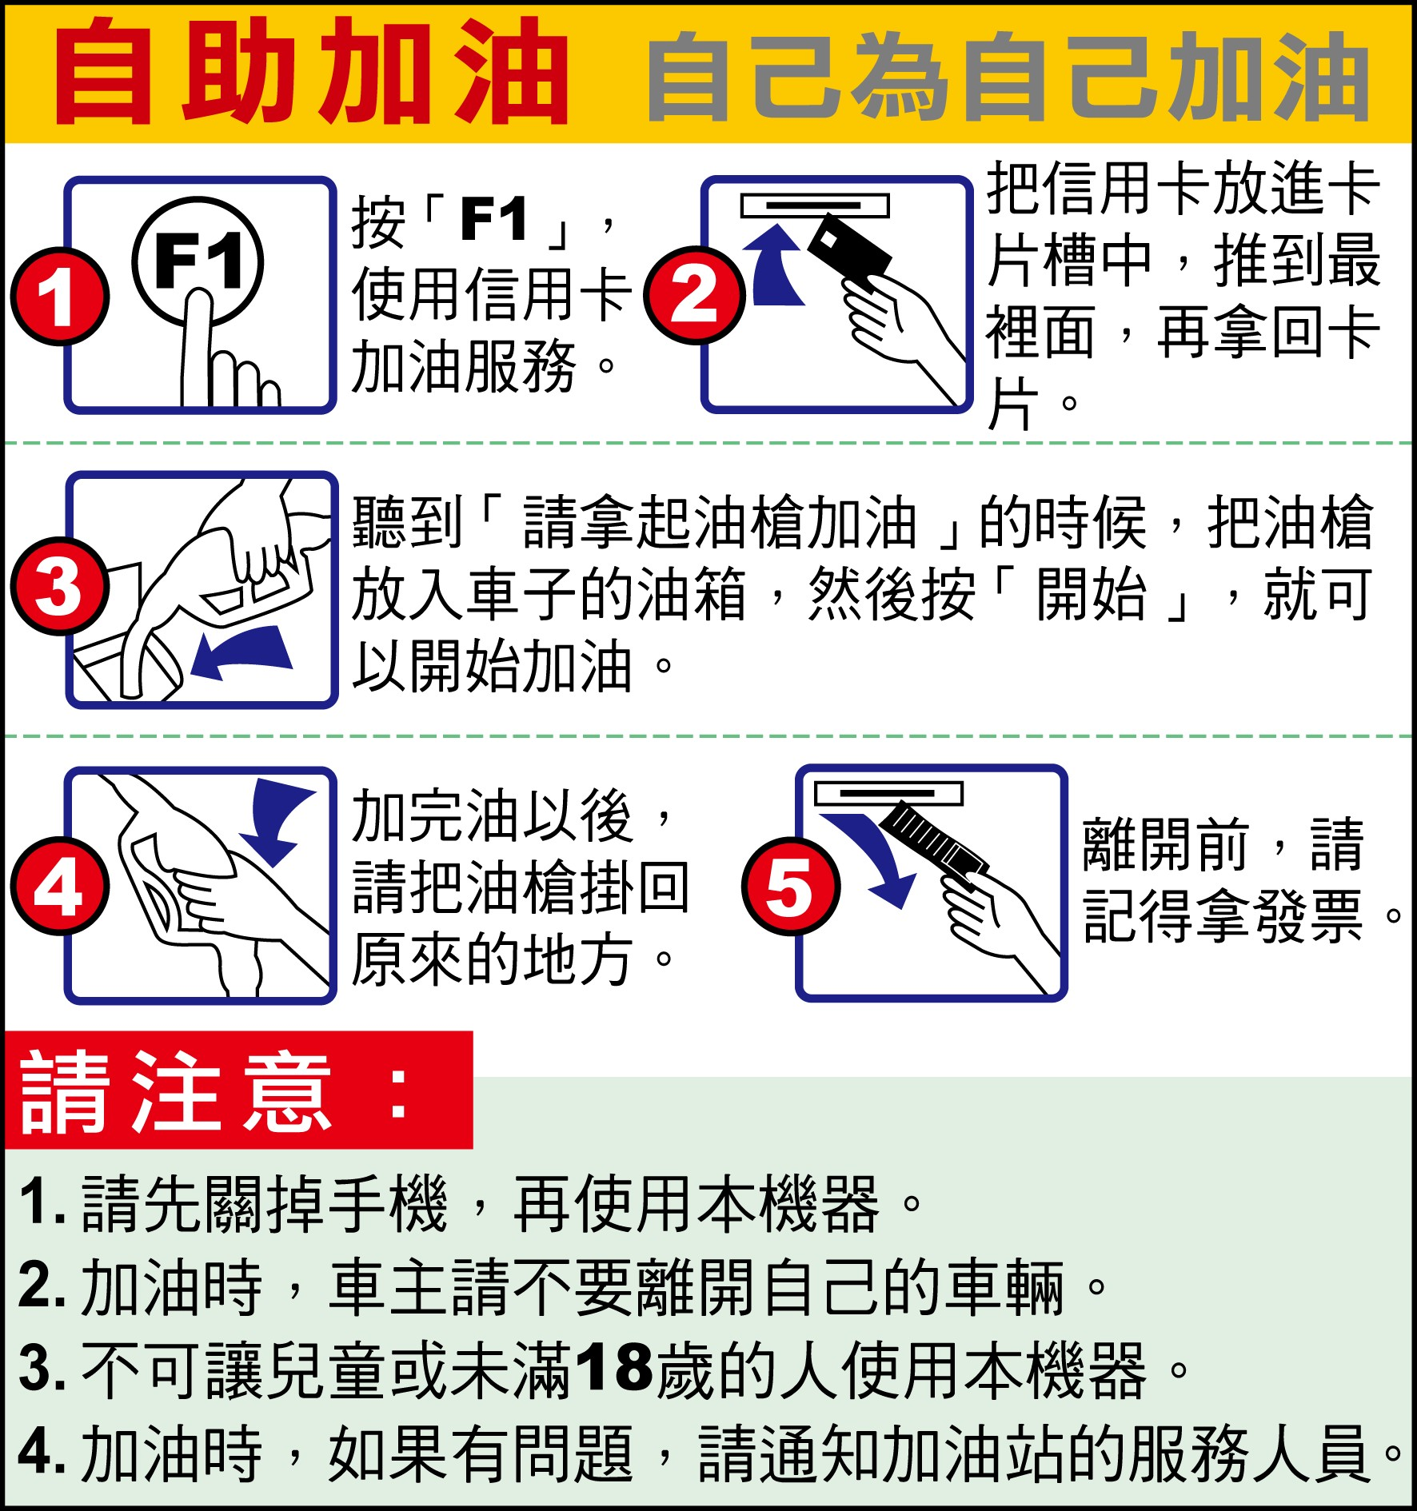

- 這個自助加油機要怎麼使用？
  - 拿到發票以後再付錢
  - 加完油以後，才能拿回信用卡
  - 當機器有問題的時候，按「F1」
  - 油槍放入油箱後，再按「開始」

- 客人使用這個機器的時候，可以做哪件事？
  - 坐在車裡讓人服務
  - 找服務員解決問題
  - 讓 15 歲的學生使用
  - 一邊打手機，一邊加油

（十）

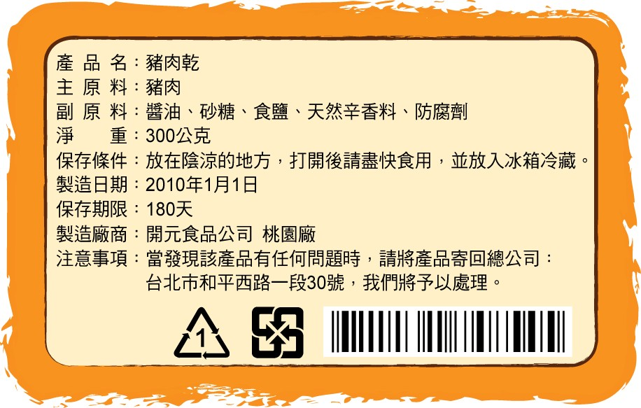

- 關於這個產品，下面哪一個是對的？
  - 是在台北市製造的
  - 打開後不必放進冰箱
  - 不能放在陽光照得到的地方
  - 放到 2010 年 1 月 1 日就過期了

- 根據說明，如果覺得這個產品吃起來味道怪怪的，該怎麼做？
  - 寫信給這家公司
  - 打電話給這家公司
  - 把產品寄給這家公司
  - 請這家公司來收這個產品

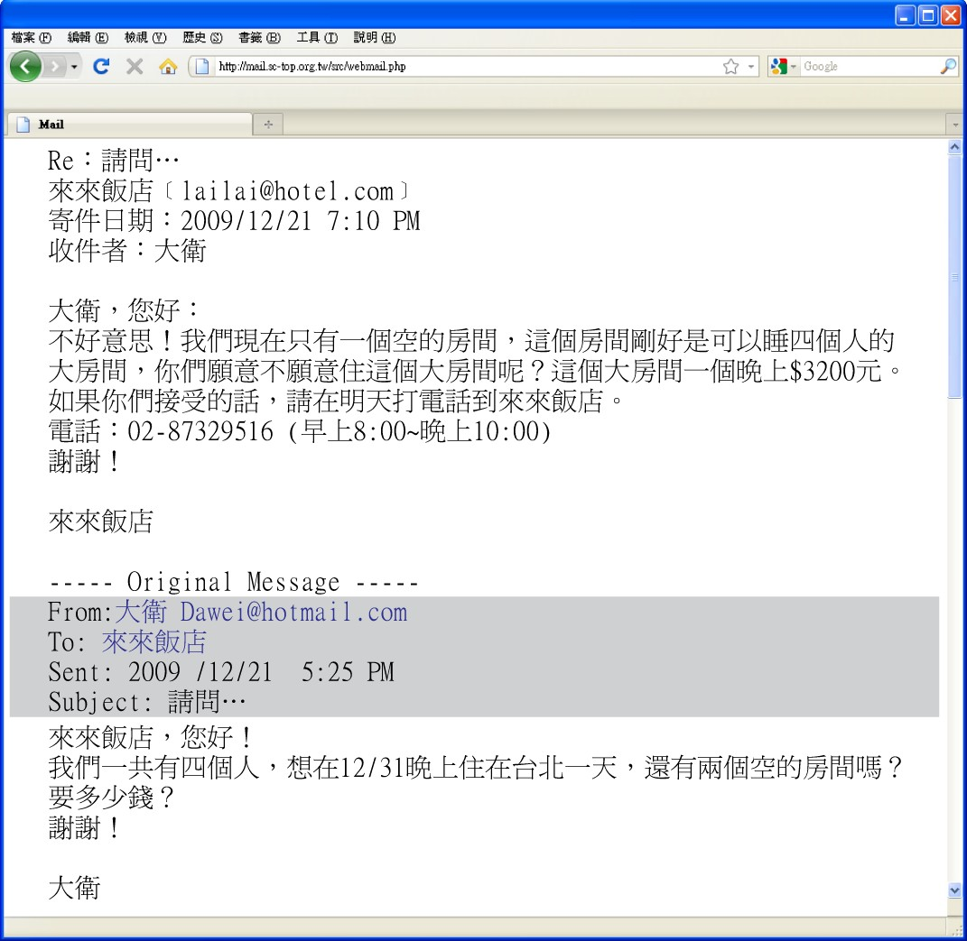

- 下面哪一個是對的？
  - 大衛想要一個空房間
  - 這家飯店只有兩個空房間
  - 這家飯店還不知道大衛的決定
  - 兩個空房間一個晚上要 3200 元

- 如果大衛想要住這家飯店，他可以在什麼時候打電話給飯店？
  - 12/21 早上八點
  - 12/21 晚上十點
  - 12/22 早上七點
  - 12/22 晚上九點


你有什麼有趣的經歷可以告訴大家，和大家分享的？請寫成三百字長度的故事寄來本報社。必須是未經發表過的真實故事，內容必須是溫馨的、勵志的或是與各地風土人情有關的。來稿請附上真實姓名、地址、電話（或傳真號碼）。故事一經本社採用登出，每篇稿酬三千元，版權歸本社所有，若不獲採用，恕不退還。
- 下面哪一種作品符合這個報社的需要？
  - 長篇小說
  - 本地名人介紹
  - 歷史電影的劇本
  - 自己設計的笑話

- 根據這段說明，下面哪一個正確？
  - 故事可以自編
  - 故事愈長，稿酬愈多
  - 如果被採用，版權不是作者的
  - 如果沒被採用，就會退還給作者信用卡雖然很方便，但是不小心的話，一下子就會花掉很多錢，所以現在還不了錢的人越來越多。像是奇美，她用信用卡買了太多東西，結果沒辦法還錢，所以必須同時做三份工作，把賺來的錢全部還給銀行。會出現這樣的問題，主要是因為使用信用卡的人常常沒什麼錢卻買很多東西，而且還會不清楚自己花了多少錢；另一個原因是，現在的銀行對使用者的要求越來越低，連沒有工作的學生也能申請信用卡，對還錢的方式一開始也說得不清楚。
結果這張給人方便的卡片也給人們帶來了很大的麻煩。

- 這段文章主要在說什麼？
  - 什麼人可以使用信用卡
  - 怎麼使用信用卡買東西
  - 使用信用卡後怎麼還錢
  - 使用信用卡後發生的問題

- 奇美為什麼要做三份工作？
  - 她還想買更多東西
  - 她要買很貴的東西
  - 她必須還錢給銀行
  - 她想多放點錢在銀行

- 還不了信用卡費用的原因有很多，下面哪一個不是這段文章提到的原因？
  - 有些人有太多張信用卡
  - 銀行沒有把還錢方式說清楚
  - 有些人沒注意自己花了很多錢
  - 有些人買了太多東西，錢卻不夠柯林斯夫婦是美國人，有一次他們去中國旅遊，住在一間老舊的旅館。到達旅館的時候，服務人員對他們說：「我必須告訴你們，你們要住進去的那個房間裡有喜歡說英文的中國鬼。」雖然柯林斯夫婦覺得很可怕，但是因為旅館的所有房間都被訂了，想要換旅館也太晚了，於是，他們仍然住進了那個房間。

睡到半夜的時候，柯林斯先生聽到奇怪的聲音。他把在睡夢中的太太搖醒，對她說：「那個中國鬼出現了。既然妳的中文比我好，妳去請他離開好不好？」他太太回答：「好吧！」柯林斯太太便起床看看那個中國鬼在哪裡。幾分鐘之後，她回到丈夫身邊說：「那個中國鬼不喜歡跟我講中文，倒是比較想跟你練習英文，他要你去跟他說話。」

- 為什麼柯林斯夫婦不換房間？
  - 旅館沒有空房了
  - 他們覺得換房間麻煩
  - 他們想知道鬼的樣子
  - 原本的房間非常舒服

- 為什麼柯林斯先生把太太叫醒？
  - 鬼來找他說話
  - 他覺得鬼來了
  - 服務生來找他們
  - 他想和太太聊天

- 下面哪一個是錯的？
  - 鬼想和柯林斯太太說英文
  - 柯林斯先生感覺到鬼的存在
  - 柯林斯夫婦住進有鬼的房間
  - 服務員告訴柯林斯夫婦房間裡有鬼許多專家都研究夢，他們相信如果我們了解自己的夢，就能了解自我。夢充滿了有趣的資訊，但是我們必須正視我們所做的夢。簡單地說，夢讓我們想起白天所錯過的事物，有時候我們太忙而記不得許多在工作上或生活中所發生的事，做夢時，我們就會用不同的方式記憶這些事。比方說，人們夢見在重要的約會遲到，這可能是在提醒你某個約會即將到來，而你卻忘了記下來。另外，有些人夢見牙齒掉了，這可能是因為他們開始感覺自己年紀越來越老。

就深層的一面來說，夢可以告訴我們自己對於人與人之間關係的真正看法。舉個例子來說，一位年輕婦女相信她的婚姻是幸福的，但是晚上卻夢到自己殺了丈夫。這個夢顯示，她得和丈夫溝通了，她必須要把對丈夫的不滿及憤怒告訴他。現實生活中，她的先生堅持要她待在家裡而不讓她去找工作，這件事的確讓這位婦女心裡不舒服，所以她才做了可怕的夢。

- 這篇文章主要在說什麼？
  - 夢的分類方式
  - 做夢表示人睡不好
  - 影響做夢的大腦器官
  - 夢可以幫助人們了解自己

- 根據第一段，如果一個人夢到自己約會遲到了，可能表示什麼？
  - 他沒有任何約會
  - 他錯過了一次約會
  - 他不想去這個約會
  - 他忘記有個約會快到了

- 第二段提到一位婦女所做的夢，作者認為這個夢有什麼意義？
  - 她生丈夫的氣
  - 她的丈夫死了
  - 她想和丈夫離婚
  - 她和丈夫過得很快樂 有一首歌，歌名叫「煩」，已流行一段時間，其中有二句是「煩到無法呼吸，煩到沒有力氣」，話說回來，人生真的這麼煩嗎？事實上，每個人都有煩惱，可是為什麼我們的腦袋裡裝了那麼多煩惱？那是因為我們把事情看得太嚴重了，如果我們都能以平常心去看事情，去接受這個世界的好與壞，我們就會發現煩惱並沒有什麼了不起。

解決煩惱的第一步，就是消除一切消極的想法，把不安、抱怨、不樂觀、不感興趣、後悔、無信心、緊張、灰心等想法全部丟到腦外，不要去想它；第二是積極參加各式各樣的戶外活動，例如登山、郊外旅遊、攝影、露營、看球賽、游泳、看電影等，多和別人聊天，向朋友訴說心事，聽聽別人意見；最後則是維持正常的生活時間表，讓生
活規律，並且多利用時間運動，保持充分的體力與活力。

有一句話說「天塌下來，都有人撐著」，就是告訴我們不要自己尋找煩惱，不管發生什麼事，都一定有辦法度過，讓自己過得快樂一點兒比較重要。

- 這篇文章主要說明哪件事？
  - 如何消除煩惱
  - 人有哪些煩惱
  - 煩惱對健康的影響
  - 容易產生煩惱的原因

- 作者認為煩惱是如何引起的？
  - 與壞朋友來往
  - 太在乎每件事
  - 受小時候的環境影響
  - 社會競爭的壓力太大

- 關於消除煩惱的方法，哪一項不是這篇文章提到的？
  - 找朋友一起喝酒
  - 丟掉灰心的想法
  - 參加戶外的活動
  - 保持生活的規律

- 作者最後說了什麼？
  - 幫助別人等於幫助自己
  - 隨時都要做好預防災害的準備
  - 人們無法預先知道將發生什麼事
  - 無論發生任何事情都有方法解決

 模擬試題答案
Answer Key of the Mock Test

第一部分 選詞填空  Part 1 Gap Filling | 1 | C | 2 | C | 3 | A | 4 | B | 5 | D
 | 6 | A | 7 | B | 8 | A | 9 | D |  | C
 |  |  |  |  |  |  |  |  | 10
 | 11 | A | 12 | C | 13 | B | 14 | A | 15 | D
第二部分 閱讀理解  Part 2 Reading  Comprehension | 16 | D | 17 | D | 18 | B | 19 | D | 20 | B
 | 21 | D | 22 | C | 23 | C | 24 | B | 25 | C
 | 26 | C | 27 | D | 28 | C | 29 | D | 30 | D
 | 31 | B | 32 | C | 33 | C | 34 | C | 35 | D
 | 36 | B | 37 | C | 38 | D | 39 | C | 40 | A
 | 41 | A | 42 | B | 43 | A | 44 | D | 45 | D
 | 46 | A | 47 | A | 48 | B | 49 | A | 50 | D

